Installation lamp

23 février 2023

julien sueur

Castel Frere

Table des matières

1. Installation de Linux 2

Clé bootable Ubuntu 2

Installation et paramétrage 2

2. Installation de Apache 5

3. Installation de MySQL 5

4. Installation de PHP 6

# Installation de Linux

## Clé bootable Ubuntu

Afin d’installer Linux sur notre ordinateur qui ne contient aucun os, nous avons besoin d’une clé bootable contenant Linux. Durant notre projet, nous avions déjà une clé bootable avec Linux Ubuntu 20.04. Pour faire une clé bootable, voici un tutoriel qui montre comment faire une clé bootable Linux Ubuntu : <https://lecrabeinfo.net/creer-cle-usb-installation-bootable-live-cd-linux-ubuntu-debian.html>.

## Installation et paramétrage

Tout d’abord, j’ai branché la clé bootable sur le PC qui recevra Linux Ubuntu et lancer le BIOS. J’arrive sur une interface où je peux choisir à partir de quel périphérique prendre pour installer l’OS. Je prends donc la clé bootable.

Suite à cela, le protocole d’installation de Ubuntu se lance et affiche une interface où je peux dans un premier temps choisir la langue, essayer ou installer Ubuntu. Je prends donc la langue française pour une meilleur compréhension de l’environnement et choisi l’installation car la version d’essai ne sauvegarde rien quand on éteint le pc.

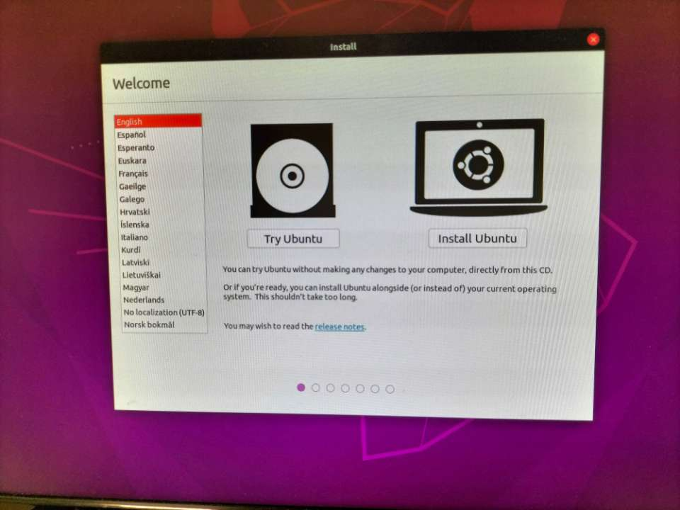

Pour les prochaines pages, il me suffit de passer à la page suivante sans avoir besoin de changer quoi que ce soit jusqu’à la page « mise à jour et autre logiciels ». Sur celle-ci, je coche l’option d’installation minimal car son installation est plus rapide et qu’elle possède tout ce dont j’ai besoin.

Ensuite, la page suivante demande des renseignements sur le type d’installation à savoir s’il faut supprimer ou non l’ancien OS présent sur le PC. Celui-ci appartenant un ancien projet dont je n’ai pas accès, je prends donc l’option qui efface le disque avant l’installation de mon OS.

Je continu ensuite l’installation jusqu’à la dernière page « Qui êtes-vous ? ». Dans celle-ci, je renseigne plusieurs informations sur la session que j’utiliserai une fois l’OS installer.

Une fois toutes les informations donné, l’installation de Linux démarre enfin. Quand l’installation est finie, l’ordinateur redémarre et je peux maintenant me connecter à la session et commencer mes manipulations.

# Installation de Apache

Installer Apache n’est vraiment pas compliquer. J’ai tout simplement besoin de rentrer dans le terminal Linux la commande suivante :

**sudo apt install apache2**

A la suite de cette commande, le terminal me demande d’entrer le mot de passe de ma session (sudo est une commande administrateur qui requière le mot de passe). Une fois que j’ai mis le mot de passe, l’installation ce lance et ne dure que quelques instants.

# Installation de MySQL

L’installation de MySQL est exactement la même que l’installation d’apache mais avec MySQL. Dans le terminal de Linux, je rentre la commande suivante :

**sudo apt install mysql-server**

Étant là aussi une commande avec sudo, je rentre le mot de passe de la session. Là encore, l’installation ne prend pas beaucoup de temps.

# Installation de PHP

Pour installer PHP, on réutilise le même procédé que pour apache et mysql, j’utilise la commande suivante dans le terminal :

**sudo apt install php8.1**

Comme précédemment, je rentre le mot de passe de la session pour valider et encore une fois, le téléchargement est rapide.

Maintenant je peux tester que php soit bien installer et fonctionne correctement. Pour cela, je vais créer un fichier info.php qui va me permettre de consulter la page web php de ma session. Toujours dans le terminal, je rentre les commandes suivantes :

**cd /var/www/html**

**nano info.php**

Ceci va m’amener sur une interface ou je vais pouvoir créer mon fichier info.php. Pour le créer je rentre la commande suivante :

**< ?php phpinfo() ; ?>**

Maintenant que le fichier a bien été créer, je peux aller sur une page web et y entrer l’adresse « 127.0.0.1/info.php ». Cette action me rend sur une page web où s’y trouve plusieurs informations sur la version php que j’ai installé.

